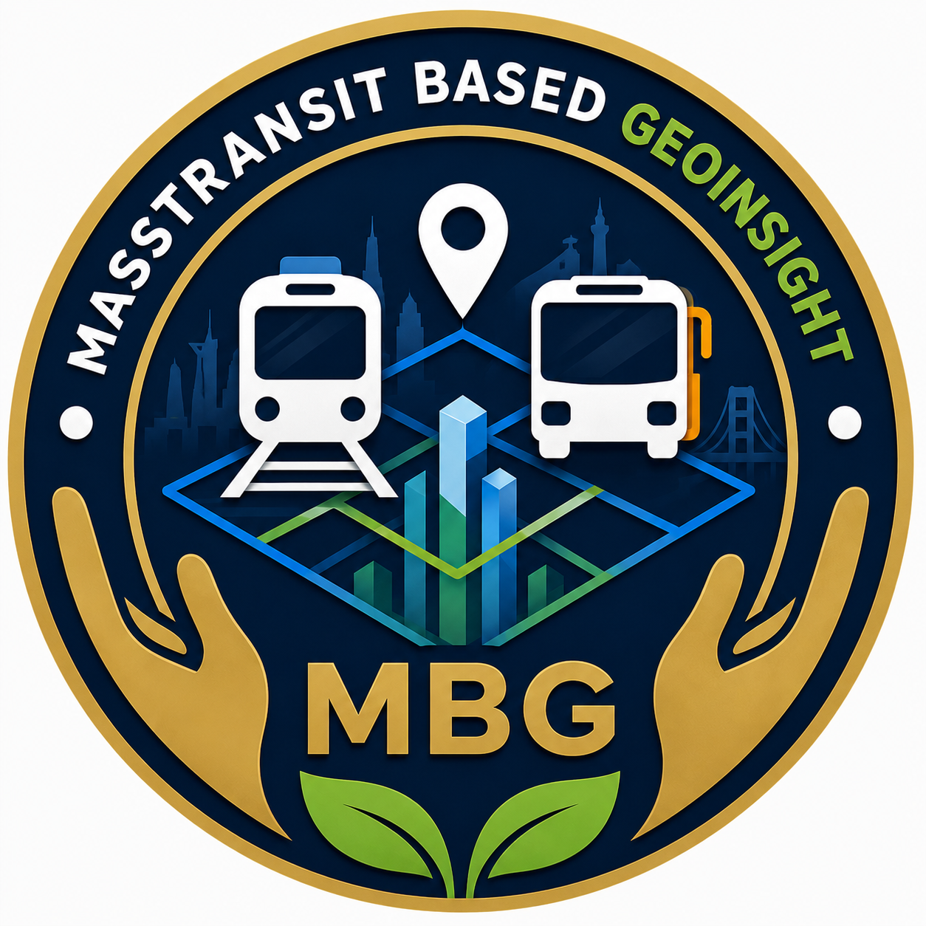
MAPID WEBGIS COMPETITION #2 - 2026
Maps That Think! – Mass Transportation Edition
PRODUCT REQUIREMENT DOCUMENT (PRD)
WebGIS – Spatial Intelligence untuk Transportasi Massal
Nama Tim MBG
Judul Proyek GeoTransit Insight – Spatial Decision Support System untuk Optimalisasi Transportasi Massal Kota Bekasi
Institusi President University
Ketua Tim Rafael Williem
Kontak 085156821974
Anggota Tim
No. | Nama Lengkap | Peran dalam Tim
1 | Rafael Williem | Project Leader
2 | Muhamad Febrian | WebGIS Developer
3 | Samuel Alfa Edison | Data & AI Analyst
4 | Fajar Firman Firdaus | UI/UX Designer
5 | Galuh Eka Permana | Business/Product Analyst

1. Ringkasan Eksekutif
GeoTransit Insight adalah Spatial Decision Support System (SDSS) berbasis WebGIS yang dapat membantu Dinas Perhubungan (Dishub) dan Bappeda Kota Bekasi menjawab satu pertanyaan mendasar dalam perencanaan transportasi massal: di titik mana pengembangan layanan transit — halte BRT baru, integrasi feeder ke KRL/LRT, atau penambahan koridor — akan memberikan dampak aksesibilitas terbesar bagi warga.
Masalah utama yang diangkat: Kota Bekasi tercatat memiliki 2.595.927 jiwa penduduk dengan kepadatan 12.333 jiwa/km², namun hanya memiliki satu koridor BRT aktif (BisKita Trans Bekasi Patriot, rute Summarecon Bekasi–Pasar Alam Vida) — jauh dari cukup untuk melayani kota seluas 210,49 km². Keputusan pembangunan infrastruktur transit baru selama ini masih berbasis intuisi, bukan data kuantitatif yang dapat dipertanggungjawabkan.
Dataset yang digunakan mengombinasikan data resmi panitia (Railway KAI, PropertyGo, Community Maps MAPID, MAPID Maps satellite, Survey Activities), data kependudukan resmi (BPS/Ditjen Dukcapil), serta data pendukung terbuka (OpenStreetMap building footprint untuk disagregasi grid).
Rencana Survey Activities mencakup 70 titik lapangan tersebar di tiga kategori lokasi: koridor BisKita eksisting (20 titik), simpul integrasi KRL — Stasiun Bekasi, Bekasi Timur, Kranji (20 titik), serta kandidat kawasan transit desert di Kecamatan Mustika Jaya, Rawa Lumbu, dan Bekasi Utara (30 titik), dilaksanakan bertahap pada 17, 22–23, dan 29 Agustus 2026.
Analisis spasial yang dilakukan meliputi service area analysis (isochrone jalan kaki), overlay kepadatan penduduk dengan jaringan transit, penyusunan Composite Accessibility Index melalui weighted overlay/MCDA, Transit Desert Index (TDI), serta Transit Equity Index untuk mengidentifikasi ketimpangan akses antarkelurahan.
Peran AI dalam solusi ini dibatasi secara eksplisit: AI Spatial Consultant berfungsi sebagai lapisan interpretasi bahasa natural yang menerjemahkan hasil model spasial deterministik menjadi rekomendasi yang mudah dipahami pengguna non-teknis — bukan sebagai mesin yang menentukan skor atau lokasi secara langsung.
Hasil utama yang dihasilkan: peta gap analysis interaktif, dashboard indikator aksesibilitas, panel AI Spatial Consultant untuk tanya-jawab spasial, simulasi “What-If” dampak titik layanan baru, serta ranking Transit Equity Index yang menggeser fokus produk dari sekadar optimalisasi transportasi menjadi pemerataan akses transportasi.

2. Tujuan Produk

Problem Statement
Kota Bekasi sebagai kota penyangga terbesar Jabodetabek mengalami tekanan mobilitas yang sangat tinggi — KRL Cikarang Line lintas Bekasi–Manggarai melayani lebih dari 177.000 penumpang per hari, namun layanan feeder/BRT hanya memiliki satu koridor aktif dengan sekitar 60 titik pemberhentian. Kesenjangan antara permintaan mobilitas dan cakupan layanan feeder inilah yang menjadi akar masalah.
Pihak yang terdampak: warga di kawasan padat penduduk yang minim akses transit (“transit desert”), khususnya di Kecamatan Mustika Jaya, Rawa Lumbu, dan Bekasi Utara — termasuk Kelurahan Kaliabang Tengah yang tercatat sebagai kelurahan terpadat se-Kota Bekasi. Dampaknya berupa waktu tempuh dan biaya mobilitas yang tinggi, serta ketimpangan akses ke lapangan kerja, pendidikan, dan layanan kesehatan.
Masalah ini penting diselesaikan melalui WebGIS karena Dishub dan Bappeda Kota Bekasi belum memiliki alat berbasis data spasial untuk menentukan secara objektif di titik mana pengembangan layanan transportasi massal akan memberi dampak aksesibilitas terbesar bagi warga — keputusan yang tepat memerlukan visualisasi, kuantifikasi, dan simulasi, bukan observasi manual semata.

Tujuan
- Membangun WebGIS SDSS yang mengidentifikasi, memprioritaskan, dan mensimulasikan dampak pengembangan titik layanan transportasi massal secara berbasis bukti (evidence-based).
- Menyediakan indeks aksesibilitas dan indeks pemerataan (equity) yang dapat ditelusuri metodologinya, bukan sekadar visualisasi lokasi.
- Mengintegrasikan dataset resmi panitia, data kependudukan, dan hasil Survey Activities dalam satu platform yang konsisten.
- Memberikan rekomendasi yang dapat dijelaskan (explainable) melalui kombinasi model spasial deterministik dan interpretasi bahasa natural berbasis AI.

Value Proposition
Pengguna utama — analis Dishub, perencana Bappeda, dan operator BisKita/BPTJ — selama ini menghadapi data transportasi, kependudukan, dan kondisi lapangan yang tersebar di berbagai sumber, sehingga proses penentuan prioritas pembangunan berjalan lambat dan sulit dipertanggungjawabkan secara kuantitatif.
GeoTransit Insight menjawab kebutuhan tersebut dengan menyatukan WebGIS, analisis spasial, hasil Survey Activities, dan AI Spatial Consultant dalam satu sistem interaktif. Keunggulan utamanya: (1) memisahkan secara eksplisit model spasial deterministik dari lapisan interpretasi AI, sehingga setiap rekomendasi dapat dijelaskan asal-usulnya; (2) menghadirkan Transit Equity Index sebagai sudut pandang pemerataan akses, bukan sekadar optimalisasi transportasi konvensional; dan (3) memungkinkan simulasi dampak sebelum anggaran benar-benar dikeluarkan.

Validasi Value Proposition (Value Proposition Canvas)
Untuk memastikan GeoTransit Insight tidak sekadar “produk hebat yang belum tentu dipakai”, tim memetakan Value Proposition Canvas antara Customer Profile persona utama (Analis Dishub) dengan Value Map produk, mengikuti kerangka yang dibahas pada Coaching Clinic 3 (Industry Demand & Market Insight, 18 Agustus 2026).
Customer Profile — Ahmad Fauzi (Analis Dishub) | Value Map — GeoTransit Insight
Jobs: menentukan lokasi prioritas pembangunan infrastruktur; menyusun usulan anggaran; mempertanggungjawabkan keputusan ke pimpinan. | Products & Services: peta gap analysis, composite accessibility index, AI Spatial Consultant, simulasi What-If, Transit Equity Index, dashboard indikator.
Pains: data tersebar lintas instansi; analisis spasial manual dan lambat; sulit menjelaskan dasar kuantitatif ke pimpinan; keputusan rawan dianggap intuisi semata. | Pain Relievers: integrasi data lintas sumber dalam satu platform; weighted overlay otomatis; AI menerjemahkan skor menjadi narasi yang mudah dipahami pengguna non-teknis.
Gains: keputusan yang defensible dan dapat dipertanggungjawabkan; proses analisis cepat; kepercayaan pimpinan/DPRD terhadap usulan anggaran. | Gain Creators: skor beserta alasan kuantitatif yang dapat ditelusuri; dashboard responsif; Transit Equity Index sebagai angle pemerataan yang memperkuat daya jual usulan ke pimpinan.
Pemetaan ini menunjukkan fit yang cukup rapat antara pain pengguna dan pain reliever produk. Namun demikian, fit ini masih berdasarkan asumsi tim terhadap kebutuhan Analis Dishub, bukan hasil wawancara langsung — dibahas lebih lanjut pada bagian Evidence di bawah.

Fitur Inti: Uji “Hapus 50% Fitur”
Mengacu pada latihan Coaching Clinic 3 (“challenge: hapus 50% fitur produk kalian — kalau boleh mempertahankan satu fungsi, fungsi apa yang paling memberi value?”), tim menguji ketujuh fitur pada Bab 8 dan menyimpulkan bahwa Composite Accessibility Index adalah fondasi yang wajib dipertahankan bila hanya satu fitur yang boleh tersisa. Alasannya: fitur ini bukan sekadar satu output, melainkan mesin skor yang menjadi dasar seluruh fitur lain — AI Spatial Consultant menerjemahkannya, Simulasi What-If memproyeksikan perubahannya, Transit Equity Index memperkaya kriterianya, dan Dashboard Indikator menampilkannya. Sebaliknya, menghilangkan AI Spatial Consultant tidak meniadakan nilai produk, hanya mengurangi kenyamanan penggunaannya. Kesimpulan ini menjadi acuan prioritas pengembangan apabila waktu pengembangan lebih sempit dari rencana (lihat Bab 12, Risiko dan Mitigasi).

Validasi WHO-JOB-PAIN-EVIDENCE-VALUE
Elemen | Status
WHO | Analis Perencanaan Transportasi Dishub Kota Bekasi (persona Ahmad Fauzi), dengan turunan ke Bappeda dan Operator BisKita.
JOB | Menentukan dan mempertanggungjawabkan lokasi prioritas pembangunan infrastruktur transit secara terukur.
PAIN | Keputusan lokasi transit selama ini berbasis intuisi, sulit dipertanggungjawabkan secara kuantitatif ke pimpinan/DPRD.
EVIDENCE | Sebagian besar tervalidasi secara tidak langsung: kondisi objektif kota (kepadatan, cakupan BRT, studi kemacetan) sudah didukung data resmi (Bab 1). Namun pain spesifik — bahwa pegawai Dishub sendiri kesulitan mengambil keputusan karena tidak ada alat berbasis data — belum divalidasi melalui wawancara langsung dengan pihak Dishub Kota Bekasi. Ini diakui sebagai keterbatasan riset saat ini, bukan diklaim sebagai fakta terbukti.
VALUE | Perubahan yang ditawarkan: dari keputusan intuitif menjadi keputusan terukur dengan skor dan alasan kuantitatif yang dapat ditelusuri.
Rencana validasi lanjutan: tim akan mengupayakan percakapan singkat (formal maupun informal) dengan pihak yang dekat dengan proses perencanaan transportasi Kota Bekasi — staf Dishub, akademisi transportasi, atau sumber lain yang relevan — sebelum submission 13 September 2026. Apabila wawancara langsung tidak memungkinkan dalam sisa waktu yang ada, tim akan mengutip pernyataan resmi pihak berwenang (misalnya pengakuan publik pejabat Kota Bekasi terkait persoalan transportasi) sebagai evidence pengganti yang lebih kuat dibanding asumsi semata.

Potensi Bisnis dan Skalabilitas
Di luar konteks kompetisi, metodologi GeoTransit Insight dirancang agar tidak terikat secara spesifik pada Kota Bekasi — composite accessibility index, TDI, dan Transit Equity Index dapat direplikasi ke kota menengah lain di Indonesia yang menghadapi masalah serupa: transit terbatas namun belum memiliki alat prioritisasi berbasis data. Berikut arah potensi bisnis yang teridentifikasi, disampaikan sebagai peta jalan (roadmap) potensial, bukan proyeksi finansial yang telah tervalidasi.
- B2G — lisensi ke pemerintah daerah lain: model dan dashboard yang sama dapat dipasang ulang (redeploy) untuk kota/kabupaten lain dengan biaya marginal lebih rendah dibanding membangun dari nol, karena kerangka metodologinya sudah teruji di Kota Bekasi.
- B2B — data dan analitik untuk sektor swasta: composite accessibility index relevan bagi pengembang properti untuk penilaian lokasi kawasan berorientasi transit (TOD), serta bagi perusahaan logistik atau ride-hailing untuk optimasi penempatan hub/rute.
- Data-as-a-Service: Composite Accessibility Index dan Transit Equity Index berpotensi disediakan sebagai layer analitik melalui API terpisah, sehingga pihak lain dapat memanfaatkannya tanpa membangun ulang metodologi dari awal.
Dari sisi daya tarik bagi investor, argumen utamanya bukan pendapatan yang sudah terbukti — mengingat produk ini masih berupa prototipe kompetisi — melainkan efisiensi modal publik (satu keputusan lokasi halte yang keliru berpotensi memboroskan anggaran pemerintah dalam skala besar), data moat dari kombinasi dataset resmi, Community Maps MAPID, dan survei lapangan yang sulit direplikasi instan oleh pihak lain, serta potensi replikasi lintas kota dengan pola biaya khas SaaS. Sudut pandang ini juga relevan dengan agenda SDG 11 (Sustainable Cities and Communities), sehingga berpotensi menarik minat investor berorientasi dampak (impact investor) atau skema pendanaan/hibah pemerintah, di samping investor komersial konvensional.
Dampak bagi UMKM menjadi sudut pandang yang khas dari produk ini karena memanfaatkan proksi Menu Go dan Struk Go yang sama dengan yang digunakan untuk analisis transit desert. Transit Equity Index dapat dibaca dari dua arah: selain menunjukkan warga mana yang paling terisolasi dari akses transit, indeks yang sama berpotensi dikembangkan lebih lanjut untuk mengidentifikasi kawasan dengan kepadatan aktivitas UMKM tinggi namun cakupan transit rendah — sehingga rekomendasi pembangunan transit baru dapat sekaligus dikaitkan dengan potensi peningkatan ekonomi lokal, bukan semata kenyamanan komuter. Sudut pandang ini berpotensi memperkuat daya jual produk kepada pemerintah daerah karena terhubung langsung dengan agenda pemberdayaan ekonomi lokal.

3. Ruang Lingkup Produk
Bagian ini menjelaskan batasan pengembangan GeoTransit Insight agar ruang lingkup produk tetap jelas, realistis, dan sesuai dengan waktu kompetisi yang tersedia.

In-Scope
- Peta Multi-Layer Gap Analysis: kepadatan penduduk, jaringan transportasi eksisting, dan indeks gap aksesibilitas.
- Composite Accessibility Index melalui weighted overlay dan multi-criteria evaluation (MCDA) yang transparan dan dapat ditelusuri bobotnya.
- Transit Desert Index (TDI) dan Transit Equity Index berbasis proksi kerentanan yang terukur.
- AI Spatial Consultant sebagai lapisan interpretasi bahasa natural dan penjawab pertanyaan spasial bebas pengguna.
- Simulasi “What-If” berbasis estimasi jarak dan waktu tempuh pejalan kaki (kecepatan rata-rata 4–5 km/jam).
- Disagregasi data kependudukan ke grid analisis 250–500 m melalui dasymetric mapping (estimasi, bukan sensus).
- Dashboard indikator ringkas (coverage ratio, jumlah transit desert teridentifikasi, dsb.).
- Data dari dataset resmi panitia, Community Maps MAPID (Menu Go, Struk Go, Activity), dan hasil Survey Activities/Mission tim.
- Export ringkasan hasil analisis sebagai bahan pendukung laporan.

Out-of-Scope
- Simulasi waktu tempuh berbasis network routing riil, jadwal transit, atau kondisi lalu lintas real-time — digantikan estimasi jalan kaki yang metodologinya dinyatakan eksplisit.
- Survei okupansi penumpang skala kota penuh — digantikan observasi sampel pada jam puncak di titik representatif.
- Prediksi operasional KRL/BRT (jadwal, keterlambatan, kapasitas real-time).
- Pengembangan aplikasi mobile native.
- Integrasi ticketing, pembayaran, atau sistem operasional KAI/KCIC/BPTJ.
- Integrasi data real-time dari sensor, CCTV, atau sistem pihak ketiga di luar MAPID API.
- Sistem manajemen pengguna multi-role tingkat enterprise.

4. User Persona
GeoTransit Insight memiliki tiga persona utama yang mencerminkan target pengguna di Bab 2: analis Dishub, perencana Bappeda, dan operator layanan transit massal.

Persona 1 – Analis Dishub Kota Bekasi
Nama: Ahmad Fauzi
Jabatan: Analis Perencanaan Transportasi – Dinas Perhubungan Kota Bekasi
Usia: 34 tahun
Latar Belakang: Ahmad bertanggung jawab menyusun rekomendasi lokasi prioritas pembangunan halte dan koridor feeder baru setiap tahun anggaran.
Goals:
- Mengidentifikasi lokasi prioritas pembangunan infrastruktur transit secara terukur.
- Mendukung pengambilan keputusan anggaran berbasis data, bukan intuisi.
Pain Points:
- Data kepadatan penduduk, jaringan transit, dan kondisi lapangan tersebar di berbagai sumber.
- Analisis spasial masih dilakukan manual dan memakan waktu.
- Sulit menjelaskan dasar kuantitatif rekomendasi ke pimpinan.
Needs:
- Dashboard peringkat lokasi prioritas berbasis composite accessibility index.
- Penjelasan naratif otomatis yang mudah dipahami non-teknis.
User Story: Sebagai Analis Dishub, saya ingin melihat peringkat lokasi prioritas berbasis composite accessibility index beserta alasan kuantitatifnya sehingga saya dapat mengusulkan anggaran pembangunan halte secara terukur.

Persona 2 – Perencana Bappeda Kota Bekasi
Nama: Siti Nurhaliza
Jabatan: Perencana Pembangunan Wilayah – Bappeda Kota Bekasi
Usia: 31 tahun
Latar Belakang: Siti bertugas mengintegrasikan rencana pengembangan transportasi ke dalam dokumen perencanaan pembangunan kota (RPJMD/RTRW).
Goals:
- Menyatukan data lintas dinas ke dalam satu rencana pembangunan yang koheren.
- Mengidentifikasi kawasan yang paling membutuhkan intervensi pemerataan akses.
Pain Points:
- Data transportasi dan kependudukan berasal dari instansi berbeda, sulit disatukan.
- Belum ada indikator pemerataan akses transportasi antarkelurahan yang baku.
Needs:
- Peta gap analysis yang bisa difilter per kecamatan/kelurahan.
- Indeks pemerataan (equity) yang menunjukkan kelurahan paling tertinggal.
User Story: Sebagai Perencana Bappeda, saya ingin melihat ranking Transit Equity Index antarkelurahan sehingga saya dapat memasukkan kawasan paling tertinggal ke dalam prioritas RPJMD.

Persona 3 – Operator BisKita Trans Bekasi Patriot
Nama: Dedi Kurniawan
Jabatan: Manajer Operasional – Operator BisKita Trans Bekasi Patriot
Usia: 38 tahun
Latar Belakang: Dedi mengevaluasi kinerja koridor eksisting dan menyusun usulan perluasan rute kepada BPTJ Kemenhub.
Goals:
- Mengevaluasi dampak penambahan koridor/halte baru sebelum diusulkan.
- Menunjukkan data okupansi dan potensi penumpang secara kredibel ke pemangku kepentingan.
Pain Points:
- Tidak ada alat simulasi dampak sebelum investasi dilakukan.
- Data okupansi penumpang hanya tersedia di sebagian titik, sulit diagregasi.
Needs:
- Simulasi “What-If” untuk memproyeksikan dampak titik layanan baru.
- Visualisasi kawasan permintaan tinggi yang belum terlayani.
User Story: Sebagai Manajer Operasional BisKita, saya ingin mensimulasikan dampak penambahan halte baru terhadap jumlah penduduk terlayani sehingga saya dapat menyusun usulan perluasan koridor yang lebih meyakinkan bagi BPTJ.

5. Dataset Dasar dari Panitia
Dataset dasar dari panitia digunakan sebagai fondasi peta, dashboard, analisis spasial, dan insight AI. Ketiga proksi Community Maps MAPID diberi justifikasi eksplisit agar tidak sekadar klaim tanpa dasar.
Dataset | Sumber | Fungsi dalam Produk
Railway | KAI / MAPID | Menampilkan jalur dan stasiun KRL Cikarang Line sebagai dasar analisis simpul integrasi transit.
Property (PropertyGo) | Community Maps MAPID | Proksi perkembangan kawasan (laju pembangunan hunian/komersial) sebagai indikator potensi demand transit masa depan.
Menu Go | Community Maps MAPID | Proksi intensitas aktivitas komersial (kepadatan usaha kuliner/retail) di sekitar koridor transit.
Struk Go | Community Maps MAPID | Proksi aktivitas ekonomi harian riil melalui volume transaksi tercatat.
Satellite / Built-up | MAPID Maps | Menganalisis kepadatan bangunan untuk mendukung disagregasi grid 250–500 m.
Survey Activities | Form MAPID (tim) | Memvalidasi kondisi fisik infrastruktur transit dan menambahkan data aktual dari 70 titik lapangan.
Dataset tambahan yang digunakan di luar dataset resmi panitia: data kependudukan resmi (BPS Kota Bekasi, Ditjen Dukcapil Kemendagri) untuk kepadatan per kecamatan/kelurahan, serta building footprint OpenStreetMap untuk mendukung teknik dasymetric mapping pada proses disagregasi grid.

6. Rencana Survey Activities

Lokasi
Survey Activities difokuskan pada tiga kategori wilayah yang mewakili kondisi berbeda: kawasan terlayani (koridor BisKita eksisting), simpul integrasi transit (stasiun KRL), dan kawasan minim akses (kandidat transit desert).
- Koridor BisKita Trans Bekasi Patriot, rute Summarecon Bekasi–Pasar Alam Vida (20 titik).
- Simpul integrasi KRL: Stasiun Bekasi, Stasiun Bekasi Timur, dan Stasiun Kranji, termasuk ruas Jl. Ir. H. Juanda (20 titik).
- Kandidat kawasan transit desert: Kecamatan Mustika Jaya, Rawa Lumbu, dan Bekasi Utara — termasuk Kelurahan Kaliabang Tengah sebagai kelurahan terpadat se-Kota Bekasi (30 titik).

Objek
- Kondisi fisik halte BisKita (atap, tempat duduk, rambu, aksesibilitas difabel).
- Kondisi segmen jalan/trotoar, termasuk dampak proyek perbaikan jalan dan rekayasa lalu lintas yang sedang berjalan di Jl. Ir. H. Juanda.
- Akses simpul stasiun: area parkir, titik ngetem angkot/ojek, jalur pejalan kaki.
- Kondisi akses transportasi di kawasan transit desert: jarak jalan kaki ke titik transit terdekat, titik ojek informal, dampak ke aktivitas ekonomi sekitar.

Output
Jenis Data Survey | Output Utama yang Digunakan
Activity | Nama objek/lokasi, jenis objek (Halte BisKita/Segmen Jalan/Simpul Stasiun/Lainnya), deskripsi naratif kondisi, foto/video, koordinat GPS, tagar tim.
Struk Go (Mission) | Nama tempat, tanggal/waktu, foto struk, nilai transaksi, koordinat — sebagai proksi aktivitas ekonomi harian.

Ketentuan Survey
- Data harus sesuai kondisi lapangan riil, diambil langsung dari MAPID Apps di lokasi — bukan dari internet, AI, atau screenshot.
- Koordinat harus sesuai objek; foto dan submit dilakukan langsung di lokasi agar GPS akurat.
- Foto tajam, jelas, tidak menampilkan wajah atau plat nomor kendaraan tanpa izin.
- Satu objek/peristiwa = satu titik Activity; tidak mengulang objek yang sama hanya untuk menambah jumlah titik.
- Tagar tim (#TimMBG) konsisten di seluruh entry.
- Data hasil survey divalidasi (dicek kualitas foto, koordinat, dan kelengkapan deskripsi) sebelum digunakan dalam analisis WebGIS.

Target dan Jadwal
Target: 70 titik Activity (di bawah maksimal 100 per tim, disesuaikan kapasitas realistis tim yang bekerja penuh waktu dan hanya tersedia pada akhir pekan) dan 30 titik Struk Go (Mission opsional dengan ambang klaim tercepat).
Field Day | Tanggal | Fokus Lokasi
1 | 17 Agustus 2026 | Koridor BisKita (20 titik) + Jl. H. Juanda & Stasiun Bekasi (8 titik)
2 | 22–23 Agustus 2026 | Stasiun Bekasi Timur & Kranji (8 titik) + Kec. Mustika Jaya & Rawa Lumbu (20 titik)
3 | 29 Agustus 2026 | Kec. Bekasi Utara (10 titik) + pelengkap titik yang kurang

7. Metode Pengolahan Data, AI, dan Analisis Spasial

Data Processing
- Cleaning data dari dataset dasar panitia dan hasil Survey Activities.
- Validasi koordinat, kategori (Jenis Objek), dan kelengkapan atribut deskripsi.
- Integrasi data transportasi, kependudukan, POI, citra satelit, dan hasil survei lapangan.
- Disagregasi data kependudukan kelurahan ke grid analisis 250–500 m melalui dasymetric mapping (kombinasi data BPS/Dukcapil dengan building footprint OSM) — hasilnya tetap estimasi, dinyatakan eksplisit sebagai keterbatasan metodologis.

Spatial Analysis
Analisis | Tujuan / Output
Service Area / Isochrone | Isochrone berjalan kaki (radius 400 m dan 800 m) dari setiap titik transit eksisting untuk memetakan area yang benar-benar terlayani.
Overlay | Menggabungkan isochrone dengan kepadatan penduduk grid dan sebaran POI untuk mengidentifikasi kawasan transit desert.
Composite Accessibility Index | Weighted overlay/MCDA dengan bobot kriteria yang didokumentasikan transparan, menghasilkan skor prioritas per lokasi.
Transit Desert Index (TDI) | TDI = (Kepadatan Penduduk × Indeks Kebutuhan Mobilitas) ÷ Skor Aksesibilitas Transit. Indeks Kebutuhan Mobilitas didekati dari proksi terukur: proporsi lansia/difabel, kepadatan POI kebutuhan harian, rasio rumah tangga tanpa kendaraan pribadi (jika data tersedia).
Transit Equity Index | Menggabungkan composite accessibility index dengan indikator kerentanan untuk menghasilkan ranking ketimpangan akses antarkelurahan beserta kelompok penduduk terdampak.

AI Integration
AI digunakan sebagai AI Spatial Consultant untuk membantu pengguna memahami hasil analisis WebGIS dalam bahasa natural. Prinsip yang dipegang teguh: AI tidak menggantikan analisis spasial dan tidak melakukan raw math — AI hanya membaca ringkasan data terstruktur dan hasil analisis yang telah diproses oleh model spasial deterministik.
Pemisahan ini disengaja agar setiap rekomendasi dapat dijelaskan asal-usulnya (explainable): jika AI ditanya “mengapa lokasi ini diprioritaskan?”, jawabannya dapat ditelusuri kembali ke kriteria dan bobot composite accessibility index — bukan “karena AI bilang begitu”.
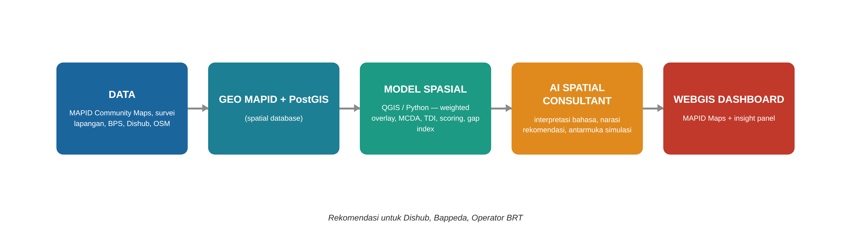 Rekomendasi untuk dishub, bappeda, operator BRT.
Gambar 1. Alur integrasi data, model spasial, dan AI pada GeoTransit Insight.
Alur | Penjelasan
Data & Survey | Data berasal dari dataset dasar panitia, hasil Survey Activities, dan data pendukung (BPS, OSM).
GEO MAPID + PostGIS | Data disimpan dan dikelola sebagai spatial database.
Model Spasial | QGIS/Python menjalankan service area analysis, overlay, weighted scoring, TDI, dan Transit Equity Index — seluruh scoring terjadi di lapisan ini, bukan di AI.
AI Spatial Consultant | Menerima ringkasan terstruktur hasil model spasial (bukan koordinat mentah), lalu menyusun narasi interpretasi dan menjawab pertanyaan bebas pengguna.
WebGIS Dashboard | Menampilkan peta, dashboard indikator, dan panel insight kepada pengguna.

8. Fitur Produk dan Acceptance Criteria
Fitur Produk | Acceptance Criteria
Peta Multi-Layer Gap Analysis | Peta menampilkan layer kepadatan penduduk, jaringan transit eksisting, dan indeks gap aksesibilitas; filter per kecamatan merender ulang peta dalam <2 detik.
Composite Accessibility Index & TDI | Setiap lokasi pada peta menampilkan skor beserta rincian kontribusi tiap kriteria saat diklik (tidak berupa angka tunggal tanpa penjelasan).
AI Spatial Consultant | Merespons pertanyaan bahasa natural dalam <5 detik menggunakan ringkasan data yang telah diproses model spasial, bukan raw coordinates.
Simulasi “What-If” | Pengguna mengklik titik pada peta; sistem menampilkan proyeksi penduduk tambahan terlayani dan estimasi waktu tempuh jalan kaki dalam <3 detik.
Transit Equity Index Dashboard | Menampilkan ranking minimal 5 kelurahan dengan skor equity terendah beserta kelompok penduduk terdampak dan satu rekomendasi intervensi per kelurahan.
Dashboard Indikator | Menampilkan coverage ratio, jumlah transit desert teridentifikasi, dan potensi penerima manfaat berdasarkan data terkini yang telah divalidasi.
Export Report | Pengguna dapat mengunduh ringkasan hasil analisis (peta + indikator kunci) dalam format PDF atau gambar.

9. Persyaratan Teknis
Komponen | Teknologi / Rencana Penggunaan
Frontend | React.js dengan Map Libre GL JS untuk tampilan WebGIS interaktif, terintegrasi MAPID Maps sebagai basemap.
Backend | Supabase (PostgreSQL + PostGIS terkelola, auto-generated REST API, Storage untuk foto Survey Activities, Edge Functions untuk integrasi AI) — paket Pro dipilih agar project tidak auto-pause dan selalu responsif saat diakses juri/mentor.
Database | PostgreSQL + PostGIS (terkelola melalui Supabase) untuk penyimpanan dan analisis data spasial.
GIS Platform | GEO MAPID untuk pengolahan data dan analisis lokasi; Community Maps MAPID sebagai sumber data POI.
AI Service / AI Router | LLM (mis. Claude AI) diakses melalui Supabase Edge Function — API key disimpan di sisi server, tidak pernah diekspos di frontend, sesuai arahan keamanan sistem dari sesi Technical Meeting I.
Deployment | Hybrid: hosting disediakan dan dikelola tim (Vercel Pro untuk frontend, Supabase Pro untuk backend/database), sementara domain publik wajib menggunakan subdomain resmi WebGIS MAPID yang diarahkan (CNAME) ke infrastruktur tim tersebut.

Technology Architecture

Gambar 2. Technology architecture GeoTransit Insight — dari input pengguna hingga output peta, dashboard, dan insight AI.
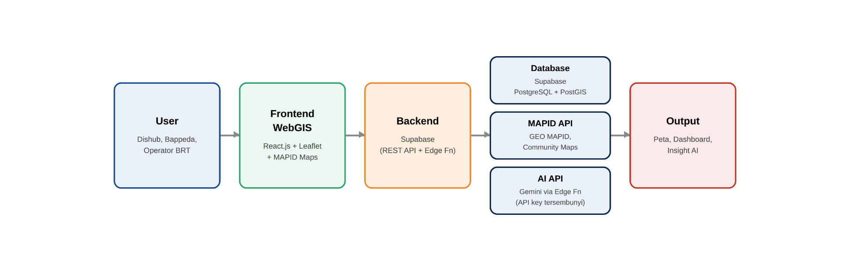10. User Flow / Wireframe

User Flow
- Pengguna (Dishub/Bappeda/Operator) membuka WebGIS GeoTransit Insight.
- Pengguna masuk ke dashboard ringkasan Kota Bekasi (populasi, kepadatan, indeks aksesibilitas rata-rata).
- Pengguna mengaktifkan layer peta (kepadatan penduduk, jaringan transit, POI fasilitas umum).
- Pengguna melihat hasil gap analysis dan Transit Equity Index pada peta dan panel indikator.
- Pengguna bertanya ke AI Spatial Consultant menggunakan bahasa natural (mis. “di mana titik prioritas halte baru di Mustika Jaya?”).
- Pengguna menjalankan simulasi “What-If” dengan mengklik lokasi usulan pada peta.
- Pengguna melihat proyeksi dampak (penduduk terlayani, estimasi waktu tempuh) dan narasi rekomendasi.
- Pengguna mengekspor ringkasan hasil analisis sebagai laporan.

Wireframe
Wireframe utama terdiri dari: sidebar navigasi (Dashboard, Peta Interaktif, Analisis Spasial, AI Spatial Consultant, Simulasi Skenario, Rekomendasi, Data & Laporan), header ringkasan profil Kota Bekasi, peta interaktif dengan kontrol layer dan legenda, panel ringkasan indikator (populasi, kepadatan, indeks aksesibilitas), panel AI Spatial Consultant dengan kolom tanya-jawab dan kartu rekomendasi berperingkat, serta panel simulasi skenario.
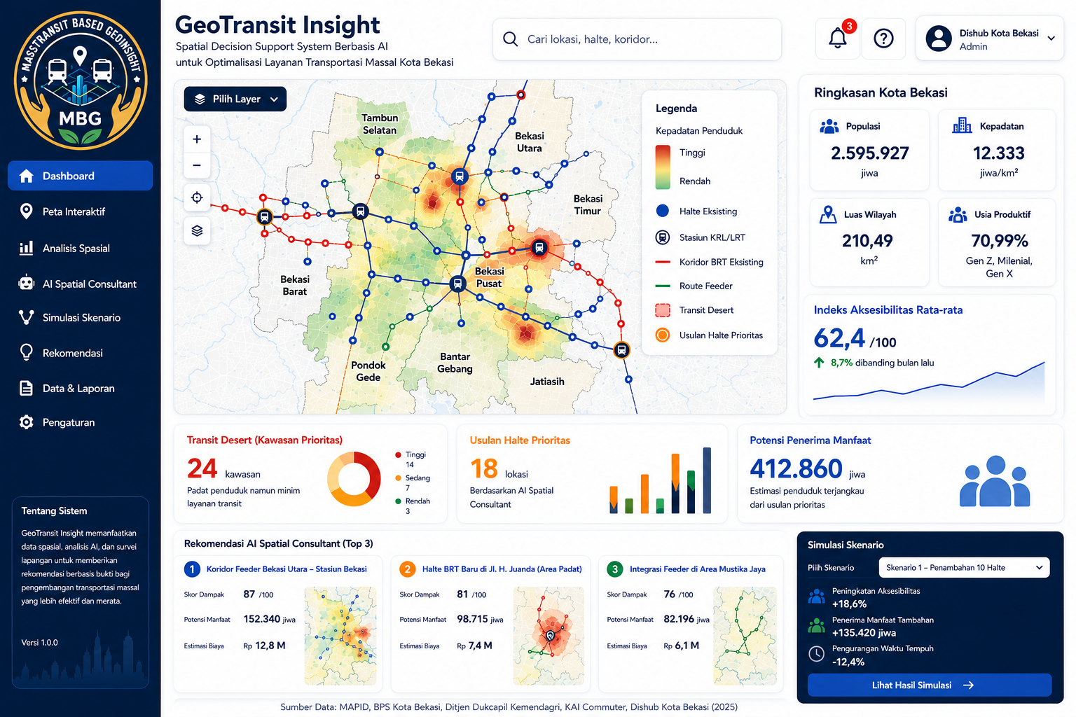
Gambar 3. Wireframe/mockup dashboard GeoTransit Insight.

11. Timeline Development
Timeline disusun berdasarkan Jadwal Lengkap resmi MAPID WebGIS Competition #2 2026 (Updated Schedule) yang diterima tim setelah lolos Top 50. Submission final jatuh pada 13 September 2026, diikuti penjurian untuk menentukan Top 10 finalis, dan presentasi final (MAPID Catalyst) pada 23–24 September 2026.

Milestone Resmi Kompetisi
Tanggal | Aktivitas
12 Agustus 2026 | Coaching Clinic 1 — PRD & Product Planning (selesai diikuti)
13 Agustus – 12 September 2026 | WebGIS Development (periode pengembangan utama)
13 – 30 Agustus 2026 | Survey & Data Enrichment (periode survei lapangan tim)
14 Agustus 2026 | Coaching Clinic 2 — AI Integration (selesai diikuti)
18 Agustus 2026 | Coaching Clinic 3 — Industry Demand & Market Insight
21 Agustus 2026 | Coaching Clinic 4 — Data Visualization & Spatial Storytelling
Minggu ke-3 Agustus 2026 | Biweekly Mentoring 1 — progress tracking & feedback loop
25 Agustus 2026 | Coaching Clinic 5 — Product Review
Minggu ke-1 September 2026 | Biweekly Mentoring 2 — progress tracking & feedback loop
13 September 2026 | Submission — WebGIS (video recording + code) dan PRD
14 – 17 September 2026 | Grand Final Selection — penjurian untuk menentukan Top 10 finalis
18 September 2026 | Pengumuman Top 10
20 September 2026* | Coaching Clinic 6 — Public Speaking & Final Pitch (khusus Top 10)
21 – 22 September 2026* | Final Rehearsal (khusus Top 10)
23 September 2026 | MAPID Catalyst Day 1 — Final pitch & demo WebGIS
24 September 2026 | MAPID Catalyst Day 2 — Showcase, awarding, panel discussion

Timeline Internal Tim MBG
Periode | Fokus Kegiatan | Target Output
11–16 Agu | Finalisasi PRD & definisi proyek; ikut Coaching Clinic 1 & 2 | Problem statement, tujuan, persona, dan scope terkunci; prinsip AI dua lapisan diselaraskan dengan arahan Coaching Clinic 2.
17 Agu | Field Day 1 survei lapangan | 20 titik koridor BisKita + 8 titik Jl. H. Juanda/Stasiun Bekasi.
18 Agu | Ikut Coaching Clinic 3 (Industry Demand & Market Insight) | Insight tambahan untuk memperkuat value proposition.
21 Agu | Ikut Coaching Clinic 4 (Data Visualization & Spatial Storytelling) | Teknik visualisasi diterapkan ke desain dashboard.
22–23 Agu | Field Day 2 survei lapangan | 8 titik Stasiun Bekasi Timur/Kranji + 20 titik Kec. Mustika Jaya & Rawa Lumbu.
Minggu ke-3 Agu | Biweekly Mentoring 1 | Progres survei & draft WebGIS direview mentor.
25 Agu | Ikut Coaching Clinic 5 (Product Review) | Masukan langsung untuk penyempurnaan produk sebelum submission.
29–30 Agu | Field Day 3 survei lapangan + submit Form B | 10 titik Kec. Bekasi Utara + pelengkap; 70 titik Activity terkumpul dan diklaim.
31 Agu–6 Sep | Data processing & analisis spasial | Disagregasi grid, Composite Accessibility Index, TDI, dan Transit Equity Index terhitung.
7–12 Sep | Development inti + integrasi AI + Biweekly Mentoring 2 | Peta multi-layer, AI Spatial Consultant, simulasi What-If berjalan; deployment awal (deadline dev 12 Sep).
13 Sep | Submission final | Video recording + code WebGIS dan PRD final dikumpulkan.
14–18 Sep | Menunggu hasil penjurian | Pemantauan pengumuman Top 10 (18 Sep).
20–24 Sep* | Kondisional — jika lolos Top 10 | Ikut Coaching Clinic 6, Final Rehearsal, dan tampil di MAPID Catalyst Day 1–2.

12. Risiko dan Mitigasi
Risiko | Dampak | Mitigasi
Waktu survei sangat terbatas (tim bekerja & kuliah malam, hanya akhir pekan tersedia) | Target titik Activity tidak tercapai penuh | Target realistis 70 dari maksimal 100 titik; tim dibagi 2 kelompok paralel; tracker terpusat untuk menghindari duplikasi objek.
AI kurang akurat / halusinasi | Insight atau rekomendasi tidak sesuai konteks data | AI hanya menerima ringkasan terstruktur hasil model spasial yang telah divalidasi, bukan data mentah.
Data dasar rancu atau saling bertentangan antarsumber | Kredibilitas analisis menurun | Verifikasi silang ke sumber resmi (BPS, Dukcapil, media, dokumen Dishub) sebelum digunakan sebagai dasar klaim.
Koordinat survei tidak akurat | Analisis grid dan isochrone menjadi tidak presisi | Foto dan submit dilakukan langsung dari MAPID Apps di lokasi, menunggu GPS lock sebelum entry.
Matriks penilaian PRD dari panitia belum diterima tim | PRD berisiko tidak sejalan dengan bobot penilaian juri | Konfirmasi aktif ke PIC panitia; revisi cepat begitu matriks penilaian tersedia.
Deployment gagal | Aplikasi tidak dapat diakses juri | Menggunakan subdomain resmi MAPID dan menyiapkan hosting cadangan (Vercel/Netlify) beserta dokumentasi deployment.
Waktu pengembangan terbatas | Tidak semua fitur dapat diselesaikan | Prioritas fitur inti (peta, AI Spatial Consultant, simulasi What-If) di atas fitur nice-to-have (export report lanjutan, dsb.).

13. Rencana Deployment
Model deployment bersifat hybrid sesuai ketentuan panitia: infrastruktur hosting (server, database) disediakan dan dikelola oleh tim, namun domain publik yang diakses juri tetap menggunakan subdomain resmi WebGIS MAPID. Subdomain tersebut diarahkan (custom domain / CNAME) ke infrastruktur yang dikelola tim, sehingga permintaan pengguna tetap dilayani oleh server tim meskipun alamat yang tampil adalah domain resmi MAPID.
Komponen | Rencana
Hosting Frontend | Vercel Pro — dikelola tim, dengan custom domain diarahkan ke subdomain resmi WebGIS MAPID.
Hosting Backend & Database | Supabase Pro (PostgreSQL + PostGIS terkelola, Storage, Edge Functions) — dikelola tim, tidak auto-pause, selalu responsif saat diakses juri/mentor.
Repository | GitHub — privat selama pengembangan, diakses juri sesuai ketentuan panitia saat submission final.
Domain / URL Produk | Subdomain resmi WebGIS MAPID (format dan proses permintaan dikonfirmasi ke panitia), diarahkan via CNAME ke Vercel Pro tim. Pengajuan CNAME direncanakan begitu deployment awal siap (sekitar awal September), tidak menunggu mendekati deadline submission 13 September.
Dokumentasi | Panduan penggunaan, penjelasan fitur, dan daftar data yang digunakan.
Video Demo | Video singkat berisi alur penggunaan, gap analysis, AI Spatial Consultant, simulasi, dan Transit Equity Index.

14. Lampiran
- Referensi dataset: Railway (KAI), PropertyGo, Menu Go, Struk Go (Community Maps MAPID), MAPID Maps satellite, dan Survey Activities.
- Wireframe/mockup dashboard GeoTransit Insight (Gambar 3).
- Diagram alur integrasi data, model spasial, dan AI (Gambar 1).
- Diagram technology architecture (Gambar 2).
- Dokumentasi rencana survei lapangan (tracker 70 titik, terpisah dalam berkas spreadsheet tim).
- Contoh prompt dan output AI Spatial Consultant: “Di mana titik prioritas halte baru di Kecamatan Mustika Jaya?” → menampilkan tiga lokasi teratas beserta composite accessibility index dan alasan kuantitatifnya.
- Logo Tim MBG (MassTransit Based Geoinsight).

